Resenha - Análise de conteúdo numa perspectiva de Bardin

João Henrique da Silva Junho - 2022

# Resenha

## Introdução

O tema da metologia qualitativaque é a análise de conteúdo (AC) é apresentado por (GASPI; MARON; MAGALHÃES Jr., 2021), seu uso é discutido e analogias com as atividades de inteligência descritas em (ARMY, 2010) são apresentadas. O texto inicia apresentando a diversidade de fontes utilizáveis da onde se pode inferir conhecimentos acerca de uma realidade social. Para tanto são destacadas as funções primeiramente heurísticas deste procedimento, e sua consequente ’função de administração da prova1’ através do levantamento de hipóteses.

## Histórico da análise de conteúdo

A sobreposição do tema com as atividades de inteligência operacional são apresentadas no texto, e a genealogia do método se extende sobre fontes que estão fora do escopo desta resenha. Destaca-se a necessidade de se investigar adversários militares e sua possível utilização de meios de comunicação para disseminar mensagens subversivas. A expansão das atividades de AC acabou por incorporar elementos qualitativos2 para o tratamento de seus dados, conforme as ferramentas computacionais que permitem um tratamento estatístico de tais conteúdos amadureceram. Destaca-se a orientação de Bardin3 acerca da posssibilidade de se inferir informações através do uso de indicadores de frequência e coocorrência.

## Alguns aspectos da análise de conteúdo

O procedimento heurístico de inferência justificada de mensagens em corpus de texto exige, da parte do analista, a incorporação de elementos subjetivos presentes no material analisado. Para tanto sugere-se4 que o procedimento de AC deve ser dividido em três etapas, nomeadamente: primeiro realiza-se uma etapa de pré-análise, onde ocorre um primeiro entendimento acerca dos conteúdos e a respectiva formulção de hipóteses; segue-se uma segunda etapa, onde a codificação e categorização dos elementos em ’unidades de análise de registro’ se dá, visando destacar as prioridades dadas aos elementos comunicados, sua repetição frequente, prioridades e coocorrências; conclui-se com a fase qualitativa das inferências e validação das possíveis hipóteses. Não sugere-se a percepção de elementos de realidade omitidos na comunicação, embora tal abordagem possa complementar a AC. A utilidade destes procedimentos para promover entendimentos acerca da natureza e sua interações societais converge com a análise presente em (COUNCIL, 2009, cap.4).

1 (GASPI; MARON; MAGALHÃES Jr., 2021, p.288)

2 (GASPI; MARON; MAGALHÃES Jr., 2021, p.289-290)

3 (GASPI; MARON; MAGALHÃES Jr., 2021, p.290)

4 (GASPI; MARON; MAGALHÃES Jr., 2021, p.291)

## “Destrinchando” a análise de conteúdo de Bardin

O caráter procedimental da AC é retomado e a fase de pré-análise é detalhada. Seus proce- dimentos incluem5 a ’leitura flutuante’, onde ocorre a seleção do documental analisado visando a construção do corpus analisado. Tal procedimento converge com as atividades de coleta em fontes livres e aproveitamento de documentos e mídia, nomeadamente ’open source inteligence’ - OSINT 6 e ’document and media exploitation’ - DOMEX7. Acerca de tais procedimentos destaca-se a necessidade de celeridade na análise, interpretação e disseminação das informações obtidas, afim de não se perder a sincronicidade frente às exteridades do processo de produção de inteligência.

A busca pelas chamadas unidades de registro e de contexto é destacada e a capacidade de significação presente em tais elementos pode ser percebida por sua carga semântica. Sugere que a definição destas deve ser associada ao procedimento estatístico, da onde pode-se inferir as proiridades e recorrências de tais elementos semânticos, atribuindo-lhes pesos asssociados ao quantitativo de tais frequências. Para tanto pode-se utilizar de ferramentas de linguística computacional presentes na biblioteca Natural language toolkit (NLTK, 2022) da linguagem de programação python. O código fonte anexo8 carrega o conteúdo dos documentos presentes na pasta corpus e retorna o quantitativo da frequência dos 50 termos mais recorrentes. Sugere-se que a interpretação dos termos mais recorrentes revela ass intenções subjacentes através da desmontagem dos dados e categorias. Sugere-se também que os dados possam ser organizados em categorias menores visando atender os critérios9 da exclusão mútua, onde atende-se ao imperativo de evitar a reclasssificaçao de um termo em mais de uma categoria; necessita-se atender também o critério da homogeneiedade, visando garantir a consistência interna de cada categoria; necessita-se atender o critério da pertinência, ao se garantir que a categoria é sintomática das características do material presente no corpus; necessita-se atender os critérios da objetividade e fidelidade, sendo a quantificação apresentada relevante para destacar a importância das categorias definidas e, finalmente, necessita-se atender o critério da produtividade, ao se destacar a capacidade explicativa da categoria inferida. Pode-se prosseguir realizando-se o agrupamento destas categorias em unidades explicativas mais complexas durante a subsequente interpretação doss dados. Espera-se que os elementos da subjetivade do investigador e o aporte teórico embasem a interpretação dos elementos simbólicos presentes visto que a subjetividade presente no corpus e na interpretação destes devem ser tratadas explicitamente.

5 (GASPI; MARON; MAGALHÃES Jr., 2021, p.292)

6 (ARMY, 2010, 1-23)

7 (ARMY, 2010, 1-25)

8 (SILVA, 2022)

9 (GASPI; MARON; MAGALHÃES Jr., 2021, p.295)

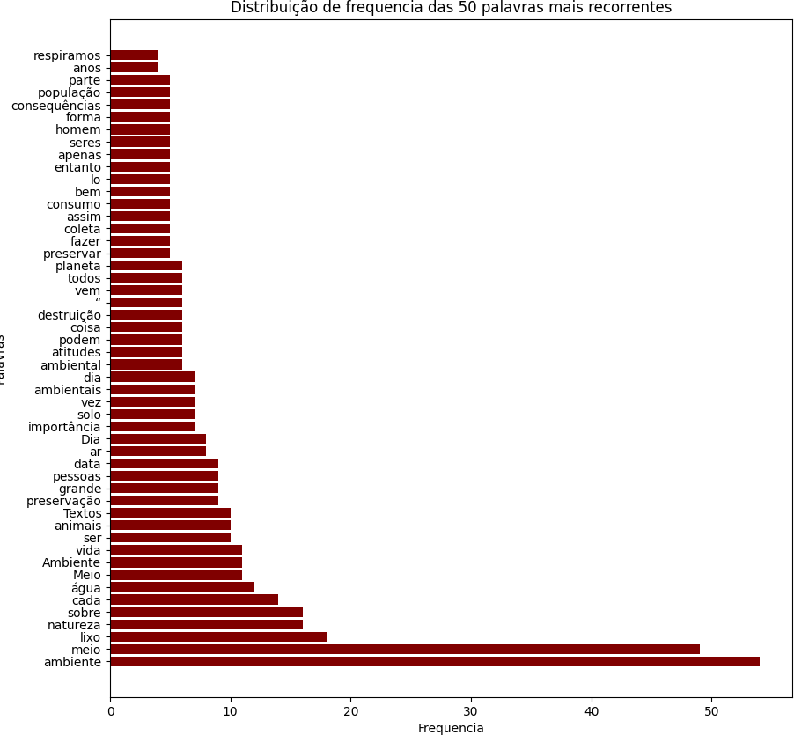

# Referências

ARMY headquarters department of the. *Intelligence FM 2-0*. [S.l.], 2010. 196 p. Disponível em:

[<https://irp.fas.org/doddir/army/fm2-0.pdf>](https://irp.fas.org/doddir/army/fm2-0.pdf). Citado 2 vezes nas páginas 2 e 3.

COUNCIL, T. N. I. *Global trends 2025 : a transformed world.* Geração Editorial, 2009. 191 p. ISBN 987-85-61501-11-2. Disponível em: [<https://www.files.ethz.ch/isn/94769/2008_11_global_trends_](https://www.files.ethz.ch/isn/94769/2008_11_global_trends_2025.pdf) [2025.pdf>](https://www.files.ethz.ch/isn/94769/2008_11_global_trends_2025.pdf). Citado na página 2.

GASPI, S. de; MARON, L. H. P.; MAGALHÃES Jr., C. A. O. de. Análise de conteúdo numa perspectiva de bardin. In: . *Metodologia da Pesquisa em Educação e Ensino de Ciências*. Massoni, 2021. p. 11. ISBN 978-65-87542-35-5. Disponível em: [<https:](https://www.researchgate.net/profile/Carlos-Magalhaes-Junior/publication/358189924_Metodologia_da_Pesquisa_em_Educacao_e_Ensino_de_Ciencias/links/61f4261caad5781d41b6dd5e/Metodologia-da-Pesquisa-em-Educacao-e-Ensino-de-Ciencias.pdf?origin=publication_detail)

[//www.researchgate.net/profile/Carlos-Magalhaes-Junior/publication/358189924_Metodologia_](https://www.researchgate.net/profile/Carlos-Magalhaes-Junior/publication/358189924_Metodologia_da_Pesquisa_em_Educacao_e_Ensino_de_Ciencias/links/61f4261caad5781d41b6dd5e/Metodologia-da-Pesquisa-em-Educacao-e-Ensino-de-Ciencias.pdf?origin=publication_detail)

[da_Pesquisa_em_Educacao_e_Ensino_de_Ciencias/links/61f4261caad5781d41b6dd5e/](https://www.researchgate.net/profile/Carlos-Magalhaes-Junior/publication/358189924_Metodologia_da_Pesquisa_em_Educacao_e_Ensino_de_Ciencias/links/61f4261caad5781d41b6dd5e/Metodologia-da-Pesquisa-em-Educacao-e-Ensino-de-Ciencias.pdf?origin=publication_detail) [Metodologia-da-Pesquisa-em-Educacao-e-Ensino-de-Ciencias.pdf?origin=publication_detail>](https://www.researchgate.net/profile/Carlos-Magalhaes-Junior/publication/358189924_Metodologia_da_Pesquisa_em_Educacao_e_Ensino_de_Ciencias/links/61f4261caad5781d41b6dd5e/Metodologia-da-Pesquisa-em-Educacao-e-Ensino-de-Ciencias.pdf?origin=publication_detail). Citado 2 vezes nas páginas 2 e 3.

NLTK, P. *Natural Language Toolkit*. 2022. Disponível em: [<https://www.nltk.org>](https://www.nltk.org/). Acesso em: 28 mar 2020. Citado na página 3.

SILVA, J. H. *Código-fonte*. 2022. Disponível em: [<https://github.com/Hyperborea284/Python_NLTK>](https://github.com/Hyperborea284/Python_NLTK). Acesso em: 28 mar 2020. Citado na página 3.

# 1 Anexo

|  |  |  |
| --- | --- | --- |
| 1. i m p o r t n l t k 2. from n l t k . c o r p u s i m p o r t P l a i n t e x t C o r p u s R e a d e r 3. from n l t k . p r o b a b i l i t y i m p o r t F r e q D i s t 4. from n l t k . c o r p u s i m p o r t s t o p w o r d s 5. i m p o r t s t r i n g 6. i m p o r t m a t p l o t l i b . p y p l o t as p l t 7. i m p o r t p y f i g l e t 8. i m p o r t os   9 | | |
| 10 c l a s | s Loader : |  |
| 11 | d e f _ _ i n i t _ _ ( s e l f ) : |  |
| 12 | os . system ( ’ c l e a r ’ ) |  |
| 13 |  |  |
| 14 | @ s t a t i c m e t h o d |  |
| 15 | d e f w o r d s _ l o a d e r ( ) : |  |
| 16 | f i l e s = " . * \ . t x t " |  |
| 17 | c o r p u s = P l a i n t e x t C o r p u s R e a d e r ( " c o r p u s / " , | f i l e s ) |
| 18 | words = n l t k . Text ( c o r p u s . words ( ) ) |  |
| 19 | r e t u r n words |  |
| 20 |  |  |
| 21 | @ s t a t i c m e t h o d |  |
| 22 | d e f s t o p w o r d s _ c l e a n e r ( words ) : |  |
| 23  24  25  26  27  28  29  30  31  32  33  34  35  36  37  38  39  40  41  42  43  44 | s = s e t ( s t r i n g . p u n c t u a t i o n )  s t o p w o r d s = n l t k . c o r p u s . s t o p w o r d s . words ( ’ p o r t u g u f i l t e r e d _ w o r d = [ word f o r word i n words i f ( word  s t o p w o r d s ) and ( word . lower ( ) n o t i n s ) ] r e t u r n f i l t e r e d _ w o r d  @ s t a t i c m e t h o d  d e f f r e q _ s t u f f _ d i s t _ 5 0 ( f i l t e r e d _ w o r d ) : f d i s t = F r e q D i s t ( f i l t e r e d _ w o r d ) comum = f d i s t . most_common ( ) [ : 5 0 ]  d a t a = {comum [ i ] [ 0 ] : comum [ i ] [ 1 ] f o r i i n r a n g e p a l a v r a s = l i s t ( d a t a . keys ( ) )  q u a n t s = l i s t ( d a t a . v a l u e s ( ) )  f i g = p l t . f i g u r e ( f i g s i z e = ( 1 0 , 10 ) )  p l t . ba rh ( p a l a v r a s , quants , c o l o r = ’ maroon ’ ) p l t . x l a b e l ( " F r e q u e n c i a " )  p l t . y l a b e l ( " P a l a v r a s " )  p l t . t i t l e ( " F r e q u e n c i a das 50 p a l a v r a s mais r e c o r p l t . show ( )  @ s t a t i c m e t h o d  d e f s e m a n t i c _ s t u f f ( words ) : | |

e s e ’ )

. lower ( ) n o t i n

( l e n ( comum ) ) }

r e n t e s " )

45

os . system ( ’ c l e a r ’ )

p r i n t ( f ’ { p y f i g l e t . f i g l e t _ f o r m a t ( " Text_Proc " ) } ’ ) u s e r _ i n p u t _ t e r m = i n p u t ( )

os . system ( ’ c l e a r ’ )

p r i n t ( f ’ { p y f i g l e t . f i g l e t _ f o r m a t ( " Text_Proc " ) } ’ ) u s e r _ i n p u t = i n p u t ( )

i f u s e r _ i n p u t == ’ 1 ’ :

p r i n t ( words . s i m i l a r ( u s e r _ i n p u t _ t e r m ) ) e l i f u s e r _ i n p u t == ’ 2 ’ :

p r i n t ( words . c o n c o r d a n c e ( u s e r _ i n p u t _ t e r m ) ) e l i f u s e r _ i n p u t == ’ 3 ’ :

p r i n t ( l i s t ( n l t k . b i grams ( words ) ) ) e l i f u s e r _ i n p u t == ’ 4 ’ :

p r i n t ( l i s t ( n l t k . t r i g r a m s ( words ) ) ) e l s e :

os . system ( ’ c l e a r ’ )

c o r p u s = Loader . w o r d s _ l o a d e r ( )

c l e a n = Loader . s t o p w o r d s _ c l e a n e r ( c o r p u s ) f r e q = Loader . f r e q _ s t u f f _ d i s t _ 5 0 ( c l e a n ) s e m a n t i c = Loader . s e m a n t i c _ s t u f f ( c o r p u s )

46

47

48

49

50

51

52

53

54

55

56

57

58

59

60

61

62

63

64

65

66

67

68

Código-fonte para o cálculo de frequência em um corpus de texto